**Apostila de Violão – MS Virtual**

# Olá pessoal!

Essas são algumas dicas musicais para vocês:

# Para melhor aproveitamento deste material acesse: [www.allansales.com.br](http://www.allansales.com.br/)

# Material proposto para melhoir aprendizado para que está aprendendo violão ou não sabe de nada, ou por onde começar.

# Não esqueça de no final da aula deixar um comentário, seja dúvida ou uma crítica nossa equipe estará a postos para te responder o mais breve possível.

Obrigado !

Equique MS Virtual

Sumário

Pagina

Aula 12

**Aula 210**

**Aula 315**

Aula 425

**Aula 525**

**Aula 631**

**Aula 741**

**AULA 1**

## Apresentação do violão

* 1. Corpo
  2. Braço
  3. Trastes
  4. Casas
  5. Boca
  6. Cordas
  7. Tarrachas
  8. Cavalete

## Forma de tocar o violão:

* 1. Mão direita: Ritmo, batidas, dedilhados.
  2. Mão esquerda: Acordes, notas.

## Nomenclaturas que serão utilizadas durante o curso:

* 1. Dedos da mão esquerda: 1 - Indicador
     1. - Médio
     2. - Anelar
     3. - Mínimo
  2. Dedos da mão direita: p - Polegar

i - Indicador m - Médio

a - Anelar

## Postura

* 1. Posição clássica
  2. Cruzamento de pernas
  3. Posição feminina

## Notas musicais:

DÓ, RÉ, MI, FÁ, SOL, LÁ, SI

## Acordes: Leitura e Cifragem:

C - DÓ D - RÉ

E - MI F - FÁ G - SOL A - LÁ

B - SI

## Novo ritmo:

Valsa **–** p  

(veja demonstração do ritmo no site: [www.allansales.com.br](http://www.allansales.com.br/) – vídeo-aula nº1)

## Música 1

**Adeus Ano Velho Tom: A**

A

Adeus ano velho Feliz ano novo

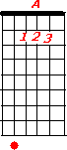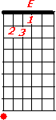Que tudo se realize

Modelo de leitura

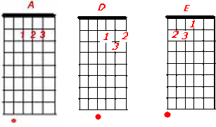

E

No ano que vai nascer

A

Muito dinheiro no bolso E A

Saúde pra dar e vender

## Exercícios de troca:

a) b) c)

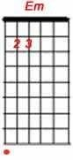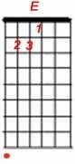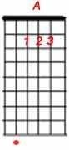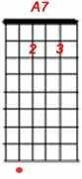

## Exercícios de mão direita:

P i m a (trocando o baixo)

## Escrever notas musicais a partir da nota dada.

* 1. DÓ (Ascendente)
  2. FÁ (Ascendente)
  3. SOL (Descendente)
  4. SI (Ascendente)
  5. DÓ (Descendente)

## Escrever as formas cifradas das seguintes notas:

* 1. LÁ
  2. RÉ
  3. MI
  4. SI
  5. DÓ
  6. FÁ
  7. SOL

## AULA 2

1. **Diferença entre notas e acordes:**

Um acorde é um conjunto de notas

## Bordões ou baixos:

Nota mais grave de um acorde

## Música 2:

**Parabéns pra você Tom: A**

A E

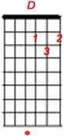

Parabéns pra você

A

Nesta data querida

D

Muitas felicidades

E A

Muitos anos de vida

## Exercício de digitação:

Inicio na 1ª corda, 5ª casa, dedos 1 – 2 – 3 - 4

## Escrever notas musicais a partir da nota dada.

* 1. RÉ (Descendente)
  2. MI (Ascendente)
  3. SOL (Ascendente)
  4. SI (Descendente)
  5. DÓ (Descendente)

## Escrever os nomes dos acordes:

* 1. D
  2. E

1. F
2. C
3. G
4. B

## AULA 3

1. **Afinação do violão:**

As cordas do violão são contadas da mais fina para a mais grossa, as notas que devem soar nas cordas soltas são:

1º corda MI (mais fina)

2º corda SI

3º corda SOL

4º corda RÉ

5º corda LÁ

6º corda MI (mais grossa)

## Relação entre o nome do acorde e a nota do bordão

A nota do baixo (a mais grave do acorde) é a nota que dá nome ao acorde, por exemplo: No acorde de DÓ MAIOR, a nota do baixo é DÓ.

## Convenção de cifragem:

|  |  |  |
| --- | --- | --- |
| Acordes Maiores: | C | (DÓ maior) |
| Acordes Menores: | Cm | (DÓ menor) |
| Acordes com sétima: | C7 | (DÓ com sétima) |

1. **Exercícios:**

## Indique a nota que corresponde a cada corda solta

1. **Exercício em Em:**

P m i m a m i m

## Escreva as notas correspondentes às cifras:

* 1. F
  2. G

1. B
2. D
3. C
4. Am
5. E7
6. Dm

## Músicas 3

**A Casa**

## Toquinho e Vinicius de Morais Tom: A

A

Era uma casa muito engraçada

E A

Não tinha teto, não tinha nada



Ninguém podia entrar nela não

E A

Porque na casa não tinha chão

D A

Ninguém podia dormir na rede

E A

Porque na casa não tinha parede

D A

Ninguém podia fazer pipi

E A

Porque penico não tinha ali

Mas era feita com muito esmero

E A

Na rua dos bobos, número zero A

Mas era feita com muito esmero

E A

Na rua dos bobos, número zero

## Músicas 4

**Noite Feliz Tom: A**



A

Noite feliz, noite feliz E

Oh, Senhor A

Deus de amor

D A

Pobrezinho, nasceu em Belém D A

Eis na lapa Jesus, nosso bem E

Dorme em paz

A

Oh, Jesus

E

Dorme em paz A

Oh, Jesus

A

Noite feliz, noite feliz E

Oh, Jesus A

Deus da luz

D A

Quão afável é teu coração D A

Que quiseste nascer nosso irmão E A

E a nós todos salvar

E A

E a nós todos salvar

A

Noite Feliz, noite Feliz E

Eis que no ar A

Vem cantar

D A

Aos pastores, seus anjos no céu D A

Anunciando a chegada de Deus E A

De Jesus Salvador E A

De Jesus Salvador

## AULA 4

1. **Avaliação:**
   * Notas musicais
   * Leitura de cifras
   * Diferença entre notas e acordes
   * Notas do Baixo
   * Afinação do violão
   * Convenções de cifragem
   * Exercícios de digitação
   * Valsa
   * 4 Músicas do repertório do 1º nível
   * Acordes A, E, D

## Escreva as notas musicais a partir da nota dada.

1. RÉ (Ascendente)
2. SOL (Ascendente)
3. LÁ (Descendente)
4. MI (Ascendente)
5. MI (Descendente)

## Escreva as formas cifradas das seguintes notas:

1. SI
2. MI
3. RÉ
4. DÓ
5. FÁ
6. LÁ

## Escreva as notas correspondentes às cifras:

1. E
2. B
3. C
4. D
5. A
6. F
7. G

## 2º NÍVEL

**AULA 1**

## Medida de distância entre notas:

A unidade de medida da distância entre as notas é o TOM. A menor distância possível entre duas notas diferentes é 1/2 TOM, ou 1 SEMI-TOM.

Descrevemos abaixo a distância entre as notas naturais.

DÓ RÉ MI FÁ SOL LÁ SI DÓ

1Tom 1Tom ½Tom 1Tom 1Tom 1Tom ½Tom

## Exercícios:

**Coloque T para "1 Tom" e S para "1 Semi-tom"**

|  |  |  |  |  |  |  |  |  |  |  |  |  |  |
| --- | --- | --- | --- | --- | --- | --- | --- | --- | --- | --- | --- | --- | --- |
| DÓ |  | RÉ |  | MI |  | FÁ |  | SOL |  | LÁ |  | SI | DÓ |
| LÁ |  | SI |  | DÓ |  | RÉ |  | MI |  | FÁ |  | SOL | LÁ |

## Novo ritmo:

Rock –



(veja demonstração do ritmo no site: [www.allansales.com.br](http://www.allansales.com.br/) – vídeo-aula nº2)

## Música 5

|  |  |  |  |
| --- | --- | --- | --- |
| **Trem das Sete** |  |  |  |
| **Raul Seixas** |  |  |  |
| **Tom: A**  A | D | E | A |

Ói, ói o trem, vem surgindo de trás das montanhas azuis, olha o trem

D E A

Ói, ói o trem, vem trazendo de longe as cinzas do velho aeon



D E A

Ói, já é vem, fumegando, apitando, chamando os que sabem do trem D E A

Ói, é o trem, não precisa passagem nem mesmo bagagem no trem E A

Quem vai chorar, quem vai sorrir ?

E A

Quem vai ficar, quem vai partir ?

E A E A

Pois o trem está chegando, tá chegando na estação

E A E A D E

É o trem das sete horas, é o último do sertão, do sertão

A D E A

Ói, olha o céu, já não é o mesmo céu que você conheceu, não é mais A D E A

Vê, ói que céu, é um céu carregado e rajado, suspenso no ar

D E A

Vê, é o sinal, é o sinal das trombetas, dos anjos e dos guardiões

D E A

Ói, lá vem Deus, deslizando no céu entre brumas de mil megatons

D E F#m

Ói, ói o mal, vem de braços e abraços com o bem num romance astral E A

A...mém

## Música 6

**Whisky A Go Go Roupa Nova Tom: G**

G

Foi numa festa, gelo e cuba libre E na vitrola whisky a go go

À meia luz ao som de Jonnhy River Naquele tempo que você sonhou

C

Senti na pele tua energia G

Quando peguei de leve a tua mão

C

A noite inteira passa num segundo G

O tempo voa mais do que a canção

D C G

Quase no fim da festa um beijo então você se rendeu D C G D

A minha fantasia, o mundo era você e eu G Em

Eu perguntava: do you wanna dance? G Em

E te abraçava: do you wanna dance?

C D G

Lembrar você, um sonho a mais não faz mal

## AULA 2

1. **Relação Traste x Tom**

Cada "casa" do violão representa 1/2 TOM, ou 1 SEMI-TOM. Exemplo: se estivermos em um DÓ e quisermos alcançar um RÉ precisaremos andar 2 "casas" do violão, pois a distância entre eles é de 1 TOM.

## Acidentes musicais

Os acidentes musicais são: Sustenidos (#) e Bemóis (b) Sustenido: Deixa a nota 1 SEMI-TOM mais alta, ou mais aguda. Bemol: Deixa a nota 1 SEMI-TOM mais baixa, ou mais grave.

## Escala cromática completa:

Agora que já conhecemos os acidentes musicais podemos apresentar a escala cromática completa, que contém as notas intermediárias:

C C# D D# E F F# G G# A A# B

C Db D Eb E F Gb G Ab A Bb B

Em alguns casos acontecem enarmonias (notas com o mesmo som, porém com nomes diferentes). Exemplo: C# = Db

## Novo ritmo:

Balada – 



(veja demonstração do ritmo no site: [www.allansales.com.br](http://www.allansales.com.br/) – vídeo-aula nº4)

## Preencha com a distância entre as notas

DÓ - RÉ: RÉ - FÁ: SI - RÉ: FÁ - LÁ:

## Escreva a cifra dos seguintes acordes:

|  |
| --- |
| LÁ menor: |
| SOL com sétima:  DÓ Maior: |
| SI menor: |
| MI com sétima: |
| RÉ Maior: |
| FÁ menor: |

## Dê o nome das notas indicadas



|  |  |  |  |  |  |
| --- | --- | --- | --- | --- | --- |
|  |  |  |  |  |  |
|  |  |  |  |  |  |
|  |  |  |  |  |  |
|  |  |  |  |  |  |
|  |  |  |  |  |  |



|  |  |  |  |  |  |
| --- | --- | --- | --- | --- | --- |
|  |  |  |  |  |  |
|  |  |  |  |  |  |
|  |  |  |  |  |  |
|  |  |  |  |  |  |
|  |  |  |  |  |  |



|  |  |  |  |  |  |
| --- | --- | --- | --- | --- | --- |
|  |  |  |  |  |  |
|  |  |  |  |  |  |
|  |  |  |  |  |  |
|  |  |  |  |  |  |
|  |  |  |  |  |  |

**AULA 3**

## Tonalidade

A tonalidade de uma música indica qual o acorde "caracteriza" a música. A tonalidade determina a altura da música e a escala utilizada para fazer a melodia.

## Transposição de tonalidade

Para aumentar a tonalidade de uma música nós precisamos aumentar todos os acordes da mesma, por exemplo:

C --- + 1 TOM --- D

Devemos sempre manter as características do acorde inalteradas, por exemplo: Cm --- + 1 TOM --- Dm

Não podemos esquecer que devemos alterar TODOS os acordes da música, respeitando sempre a mesma distância. Se estivermos abaixando 1/2 TOM, por exemplo, devemos utilizar esta distância para todos os acordes.

## Novo ritmo:

Bolero – p p



(veja demonstração do ritmo no site: [www.allansales.com.br](http://www.allansales.com.br/) – vídeo-aula nº3)

## Exercícios

**Fazer a transposição da música da aula 3**

* 1. Aumentar 1 Tom
  2. Diminuir 1 Semitom

## Músicas 9

**Amor I Love You Marisa Monte Tom: D**

D

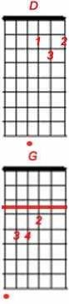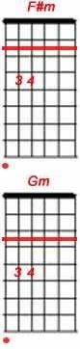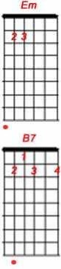

Deixa eu dizer que te amo

A

Deixa eu pensar em você Em

Isso me acalma A7

me acolhe a alma

G D

Isso me ajuda a viver D

Hoje contei pra as paredes

A

Coisas do meu coração Em

Passeei no tempo A7

Caminhei nas horas

G D

Mais do que passo a paixão

G D

É um espelho sem razão

G D

Quer amor fique aqui B7 Em

Meu peito agora dispara A7 D

Vivo em constante alegria G D

É o amor quem está aqui

Amor I love you

A7

Amor I love you

G

Amor I love you

D

Amor I love you

Amor I love you

A7

Amor I love you

G

Amor I love you

D

Amor I love you

G D

Amor I love you….uh

G D

Amor I love you….uh

## AULA 4

1. **Novo ritmo:**

Dedilhado – p i ma i

(veja demonstração do ritmo no site: [www.allansales.com.br](http://www.allansales.com.br/) – vídeo-aula nº7)

## Acordes com 7ª maior

Os acordes com 7ª maior são cifrados da seguinte maneira: 7+ Portanto para DÓ com 7ª Maior teremos: C7+

A convenção de cifragem é a seguinte:

C7 Dó Maior com sétima menor

C7+ Dó Maior com sétima maior

Cm7 Dó menor com sétima menor

Cm7+ Dó menor com sétima Maior

## Coloque T para "1 Tom" e S para "1 Semi-tom"

FÁ SOL LÁ SI DÓ RÉ MI FÁ

## Preencha com a distância entre as notas

SI - RÉ: MI - FÁ: LÁ - DÓ: SOL - RÉ :

## Escreva a cifra dos seguintes acordes:

|  |  |
| --- | --- |
| LÁ Maior: |  |
| SI com sétima: |  |
| RÉ menor: |  |
| SOL menor: |  |
| DÓ com sétima: |  |
| MI Maior: |  |
| FÁ Maior: |  |

1. **Música 10**

## Como é grande o meu amor por você Roberto Carlos

**Tom: G**

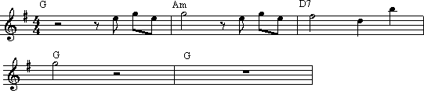

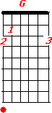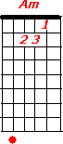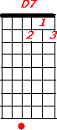G Am D7

Eu tenho tanto pra lhe falar

G Em

Mas com palavras não sei dizer

Am D7 G

Como é grande o meu amor por você Am D7

E não há nada pra comparar G Em

Para poder lhe explicar

Am D7 G

Como é grande o meu amor por você

Am D7

Nem mesmo o céu, nem as estrelas

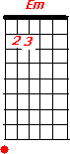G Em

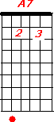Nem mesmo o mar e o infinito Am D7

Não é maior que o meu amor G

Nem mais bonito

Am D7

Me desespero a procurar

G Em

Alguma forma de lhe falar

A7 D7

Como é grande o meu amor por você

Am D7

Nunca se esqueça nenhum segundo

G Em

Que eu tenho o amor maior do mundo Am D7 G

Como é grande o meu amor por você

## Música 11

**Felicidade Lupicínio Rodrigues Tom: G**

G



Felicidade

C

Foi-se embora

D7

E a saudade no meu peito G

Ainda mora

Em E é por isso que eu gosto

C

Lá de fora

D7

Por que sei que a falsidade G

Não vigora

C

A minha casa fica lá de trás do mundo

D7

Onde eu vou em um segundo

G

Quando começo a pensar

C

E o pensamento parece uma coisa à toa

D7

Mas como é que a gente voa

G

Quando começa a pensar

## AULA 5

1. **Novo ritmo:**

Guarania –     

(veja demonstração do ritmo no site: [www.allansales.com.br](http://www.allansales.com.br/) – vídeo-aula nº5)

## Exercícios:

**Preencha com a distância entre as notas**

|  |  |
| --- | --- |
| FÁ# - SOL: |  |
| MIb - FÁ: |  |
| LÁb - DÓ#: |  |
| DÓ# - SI : |  |
| RÉb - SOL: |  |
| LÁ# - FÁ#: |  |

## Faça a transposição das músicas do 2º Nível

* 1. 1,5 Tons acima
  2. 1 Tom abaixo

## Dê o nome das notas indicadas



|  |  |  |  |  |  |
| --- | --- | --- | --- | --- | --- |
|  |  |  |  |  |  |
|  |  |  |  |  |  |
|  |  |  |  |  |  |
|  |  |  |  |  |  |
|  |  |  |  |  |  |



|  |  |  |  |  |  |
| --- | --- | --- | --- | --- | --- |
|  |  |  |  |  |  |
|  |  |  |  |  |  |
|  |  |  |  |  |  |
|  |  |  |  |  |  |
|  |  |  |  |  |  |



|  |  |  |  |  |  |
| --- | --- | --- | --- | --- | --- |
|  |  |  |  |  |  |
|  |  |  |  |  |  |
|  |  |  |  |  |  |
|  |  |  |  |  |  |
|  |  |  |  |  |  |

1. **Música 12**

## Chalana Almir Sater Tom: D

D

Lá vai a chalana

A D

Bem longe se vai Navegando no remanso

A

Do rio do Paraguai G

Ah! Chalana sem querer D

Tu aumentas minha dor A

Nessas águas tão serenas

D

Vai levando meu amor G

Ah! Chalana sem querer D

Tu aumentas minha dor A

Nessas águas tão serenas

D

Vai levando meu amor E assim ela se foi

A

Nem de mim se despediu G

A chalana vai sumindo A D

Na curva lá do rio

E se ela vai magoada

A

Eu bem sei que tem razão

D

Fui ingrato eu feri o seu pobre coração G

Ah! Chalana sem querer

D

Tu aumentas minha dor A

Nessas águas tão serenas

D

Vai levando meu amor G

Ah! Chalana sem querer D

Tu aumentas minha dor A

Nessas águas tão serenas

D

Vai levando meu amor...

## AULA 6

1. **Novo ritmo:**

Reggae – (batida) p ima ima

(veja demonstração do ritmo no site: [www.allansales.com.br](http://www.allansales.com.br/) – vídeo-aula nº8)

## Preencher com a cifra correta da nota

|  |  |
| --- | --- |
| LÁ maior com 7 menor: |  |
| SI com sétima menor: |  |
| RÉ menor: |  |
| SOL menor com sétima maior: |  |
| DÓ maior com sétima maior: |  |
| MI maior: |  |

FÁ sustenido menor com sétima maior:

## Ela Partiu Tim Maia Tom: Am

**Dm** **Am**

Ela partiu, partiu e nunca mais voltou

**Dm** **Am**

Ela sumiu, sumiu e nunca mais voltou

**Dm** **Am**

Ela partiu, partiu e nunca mais voltou

**Dm** **Am**

Ela sumiu, sumiu e nunca mais voltou

**C**

Se souberem onde ela está

**E** **F** **F#°**

Digam-me e vou lá buscá-la

**C** **Am**

Pelo menos telefone em seu nome

**F** **G**

Me dê uma dica, uma pista, insista

**Dm** **Am**

Hey yeah,yeah,yeah... e nunca mais voltou

(Não voltou não)

**Dm** **Am**

Ela sumiu, sumiu e nunca mais voltou

**Dm** **Am**

Ela sumiu, sumiu e nunca mais voltou

**Dm** **Am**

Ela partiu, partiu e nunca mais voltou

**C**

Se eu soubesse onde ela foi

**E** **F** **F#°**

Iria atrás, mas não sei mais nem direção

**C** **Am**

Várias noites que eu não durmo um segundo

**F** **G**

Estou cansado, magoado, exausto

**Dm** **Am**

Hey yeah,yeah... e nunca mais voltou

(Não voltou não)

**Dm** **Am**

Ela partiu, partiu e nunca mais voltou

**Dm** **Am**

Ela sumiu, sumiu e nunca mais voltou

**Dm** **Am**

Ela partiu, partiu e nunca mais voltou

**C**

Se souberem onde ela está

**E** **F** **F#°**

Digam-me e vou lá buscá-la

**C** **Am**

Pelo menos telefone em seu nome

**F** **G**

Me dê uma dica, uma pista, insista

**Dm** **Am**

Hey yeah,yeah... e nunca mais voltou

[Composição de Beto Cajueiro / Tim Maia](https://www.letras.mus.br/contribuicoes/enviar_correcao/tim-maia/618640/compositor)

## Música 13

**La Bella Luna Paralamas do Sucesso Tom: E**

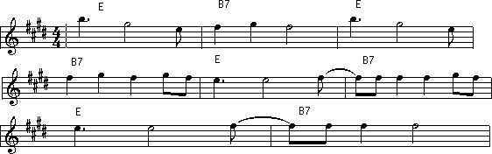

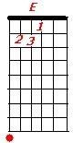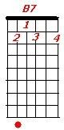E

Por mais que eu pense

B7

Que eu sinta que eu fale

E B7

Tem sempre alguma coisa por dizer E B7

Por mais que o mundo dê voltas em

E

torno do Sol

B7

Vem a Lua me enlouquecer E B7

A noite passada

E B7

Você veio me ver E B7

A noite passada

E B7

Eu sonhei com você

E B7

Ó Lua de cosmo no céu estampada E B7

Permita que eu possa adormecer E B7

Quem sabe de novo nessa madrugada E B7

Ela resolva aparecer

## AULA 7

1. **Avaliação teórica**
   * Tom e semitom
   * Acidentes musicais
   * Relação trate x tom
   * Tonalidade e Transposição

## Avaliação prática

* + Rock
  + Balada
  + Bolero
  + Dedilhado
  + Guarania
  + Reggae
  + 12 músicas do 2º Nível
  + Acordes C, D, E, G, A, Dm, Em, Am, C7, D7, E7, G7, A7, B7

## 3º NÍVEL

**AULA 1**

## Propriedades do som

* 1. Altura
  2. Duração
  3. Intensidade
  4. Timbre

## Altura

Agudo



Médio

Grave

## Duração

Longo x Curto

A pulsação ou pulso é o movimento contínuo sobre o qual se organizam as durações dos sons.

## Intensidade (Ilustrações)

Forte x Fraco (Volume)

## Timbre

Diferentes fontes sonoras Características de cada voz

## Músicas 1 e 2 do 3º Nível

1. **Exercícios**

a)

b)

c)

d)

## AULA 2

1. **Claves**

|  |  |
| --- | --- |
| **Nome** | **Figura** |
| Clave de Sol |  |
| Clave de Fá |  |
| Clave de Dó |  |

## Disposição das claves no pentagrama

Clave de SOL na 2º linha – indica que a nota localizada na 2º linha é SOL



Clave de FÁ na 4º linha – indica que a nota localizada na 4º linha é FÁ



Clave de DÓ na 3º linha – indica que a nota na 3º linha é DÓ



Clave de DÓ na 4º linha – indica que a nota localizada na 4º linha é DÓ



## Músicas 3 e 4 do 3º Nível

1. **Exercícios:**

## Identifique as notas no pentagrama:

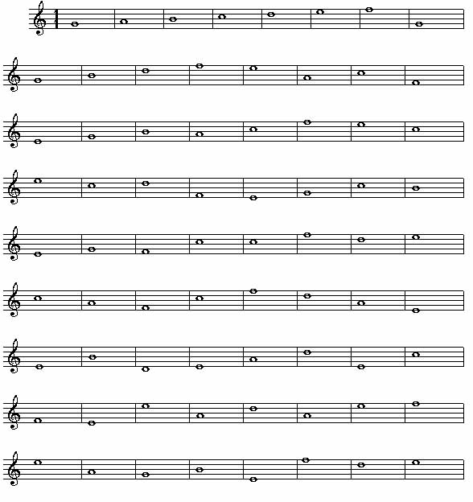

**AULA 3**

## Figuras musicais

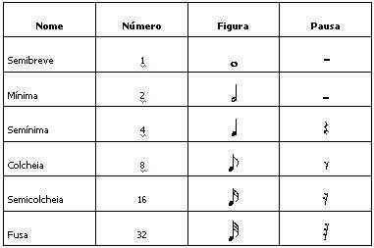

1. **Músicas 5 e 6 do 3º Nível**

## Identifique as notas no pentagrama:

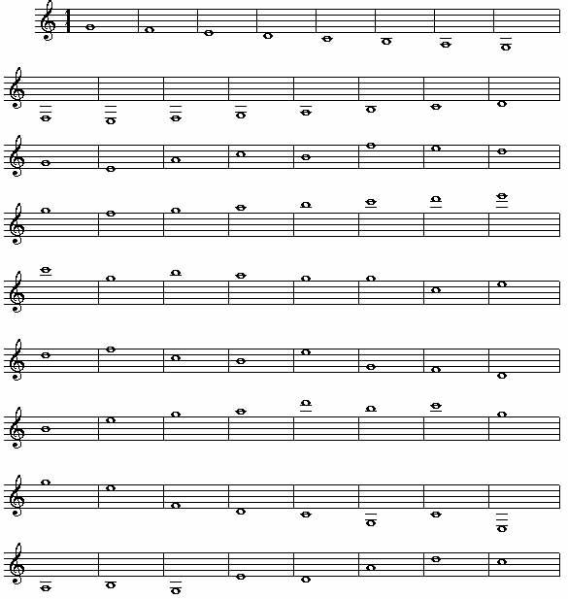

**AULA 4**

## Intervalos

Distância entre duas notas. Os intervalos são:

* + 1ª (Justo)
  + 2ª (Maior ou Menor)
  + 3ª (Maior ou Menor)
  + 4ª (Justo)
  + 5ª (Justo)
  + 6ª (Maior ou Menor)
  + 7ª (Maior ou Menor)
  + 8ª (Justo)

## Família dos Maiores e Menores

Aumentado

Diminuto

Menor

Maior

## Família dos Justos, aumentados e diminutos

Aumentado

Diminuto

Justo

## Classificação

* + 1ª: Justa – 0 Tom
  + 2ª: Menor - 0.5 Tom

Maior - 1 Tom

* + 3ª: Menor - 1.5 Tom

Maior - 2.0 Tons

* + 4ª Justa - 2.5 Tons
  + 5ª Justo - 3.5 Tons
  + 6ª Menor - 4 Tons

Maior - 4.5 Tons

* + 7ª Menor - 5 Tons

Maior - 5.5 Tons

* + 8ª Justo - 6 Tons

## 6) Exercícios

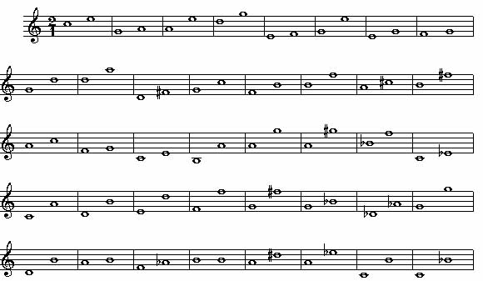

1. **Músicas 9 e 10 do 3º Nível**

## Exercícios:

**Preencha com a nota pedida**

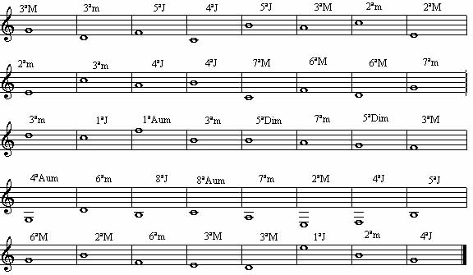

## AULA 6

**1) Músicas 11 e 12 do 3º Nível AULA 7**

## Avaliação teórica

* + Leitura de notas no pentagrama
  + Figuras musicais
  + Intervalos

## Avaliação prática

- 6/8

* + Dedilhados Avançados
  + Swing
  + Country
  + Blues
  + 12 músicas do 3º Nível
  + Todos acorde maiores
  + Todos acordes menores
  + Todos acordes com 7º(menor)
  + Acordes com acidentes

## 4º NÍVEL

**AULA 1**

## Formação de acordes maiores (Triades)

* + Fundamental
  + Terça Maior
  + Quinta Justa

## Música 1 e 2 do 4º Nível

1. **Quais notas formam os seguintes acordes?**

## Exercícios:

C D E F G A B

## AULA 2

1. **Formação de acordes menores (Triades)**
   * Fundamental
   * Terça menor
   * Quinta justa

## Formação de acordes aumentados (Triades)

* + Fundamental
  + Terça maior
  + Quinta aumentada

## Formação de acordes diminutos (Triades)

* + Fundamental
  + Terça menor
  + Quinta diminuta

## Músicas 3 e 4 do 4º Nível

1. **Exercícios:**

## Quais notas formam os seguintes acordes

Cº Dm E Faum Gm A Bº C#m Dº Em F# Gbº Am Bb

* + Fundamental
  + Terça
  + Quinta
  + Sétima

## Músicas 5 e 6 do 4º Nível

1. **Construa os acordes** Cm7 DØ E7+ F7

Gº A7 C#7 Dm7 EØ F#7+ Gm7 Abm7+ D# Eb7 Fm G7 A5+/7

## Inversão de acordes

Alguns acordes têm o baixo alterado, nestes casos o bordão deve obedecer a indicação da cifra, como por exemplo: C/G (Dó com baixo em Sol)

## Possibilidades de inversão de acordes

Nos casos de acordes com baixos alterados podemos utilizar todas as possibilidades de inversão das notas do acorde, alterando a nota mais grava (baixo), exemplo:

C/ E - Baixo na Terça C/ G - Baixo na Quinta

## Músicas 7 e 8 do 4º Nível

1. **Exercícios**

## Formar os acordes pedidos, com baixo na terça:

**C/E D/ F# E/G# F/A G/B**

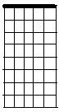

## Sobreposição de terças

Para formação de acordes podemos utilizar as seguintes regras:

## - Acorde maior:

* Entre o I grau e o III grau temos um intervalo de 3ª Maior, ou seja, 2 tons
* Entre o III grau e o V grau temos um intervalo de 3ª menor, ou seja, 1 tom e 1 semitom

**I grau** 2 tons III grau 1 tom e ½ V grau

## Acorde menor:

* Entre o I grau e o III grau temos um intervalo de 3ª menor, ou seja, 1 tom e 1 semitom
* Entre o III grau e o V grau temos um intervalo de 3ª Maior, ou seja, 2 tons.

**I grau** 1 tom e ½ III grau 2 tons V grau

## Acorde diminuto:

* Entre o I grau e o III grau temos um intervalo de 3ª menor, ou seja, 1 tom e 1 semitom
* Entre o III grau e o V grau temos um intervalo de 3ª menor, ou seja, 1 tom e 1 semitom.

**I grau** 1 tom e ½ III grau 1 tom e ½ V grau

## Acorde aumentado:

* Entre o I grau e o III grau temos um intervalo de 3ª Maior, ou seja, 2 tons.
* Entre o III grau e o V grau temos um intervalo de 3ª Maior, ou seja, 2 tons.

**I grau** 2 tons III grau 2 tons V grau

## Músicas 9 e 10 do 4º Nível

**1) Campos Harmônicos**

Os campos harmônicos são construídos utilizando-se as notas da escala. Por exemplo: Escala de Dó Maior:

## Dó Ré Mi Fá Sol Lá Si Dó

Para construir o Campo Harmônico de Dó Maior utilizaremos estas notas para construir os acordes, não poderemos utilizar nenhuma nota que esteja fora desta escala (por exemplo: F#).

|  |  |  |  |  |  |  |  |
| --- | --- | --- | --- | --- | --- | --- | --- |
| Fundamental | Dó | Ré | Mi | Fá | Sol | Lá | Si |
| Terça | Mi | Fá | Sol | Lá | Si | Dó | Ré |
| Quinta | Sol | Lá | Si | Dó | Ré | Mi | Fá |
| Sétima | Si | Dó | Ré | Mi | Fá | Sol | Lá |
| Acorde | C7+ | Dm7 | Em7 | F7+ | G7 | Am7 | Bm5-/7 |

Em teoria, nas músicas compostas em Dó Maior nós só poderíamos utilizar estes acordes na harmonia, por enquanto tomaremos isso como regra, para facilitar o estudo inicial.

Agora nós podemos analisar os resultados em Dó Maior para achar os campos harmônicos dos outros tons.

Utilize as notas da escala de Ré Maior, por exemplo. Ré Mi Fá# Sol Lá Si Dó#

Agora não poderemos utilizar a nota Fá na construção dos acordes, deveremos utilizar Fá# pois estamos na tonalidade de Ré Maior

O campo harmônico de Ré Maior será este:

D7+ Em7 F#m7 G7+ A7 Bm7 C#m5-/7

Portanto temos que a regra para construção de campos harmônios maiores é a seguinte: I 7+ II m7 III m7 IV 7+ V 7 VI m7 VII m5-/7

Agora basta colocar as notas da escala do tom desejado no lugar dos números romanos.

Podemos fazer um mesmo acorde em diversas posições diferentes, como no exemplo

abaixo:

## 3) Exercícios

Construa o campo harmônico de Mi Maior

I II III IV V VI VII

## AULA 7

1. **Avaliação teórica**
   * Formação de acordes (tríades)
   * Formação de acordes (tétrades)
   * Campos harmônicos

## Avaliação prática

* + Samba
  + Dedilhado 6/8
  + Bossa nova
  + Funk
  + Acordes com dissonâncias
  + Acordes invertidos

## ANEXOS

1. **Acordes Maiores**

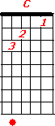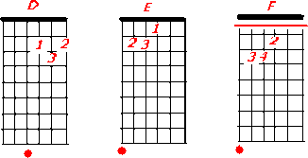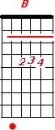

## Acordes menores

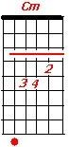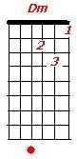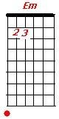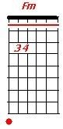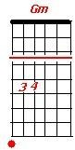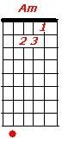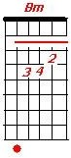

1. **Acordes com 7ª**

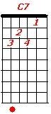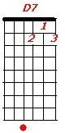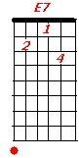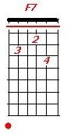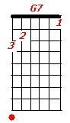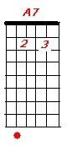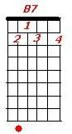

## Acordes com 7ª Maior

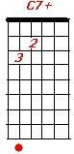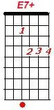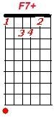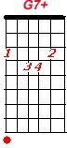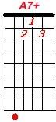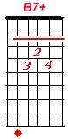

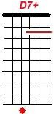

1. **Acordes menores com 7ª**

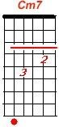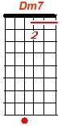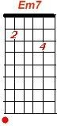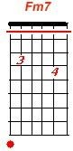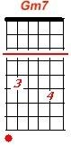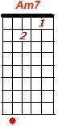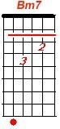

## Acordes diminutos

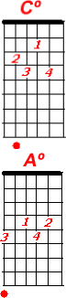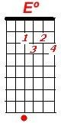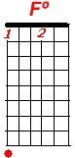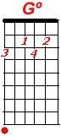

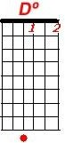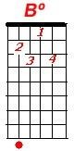

1. **Acordes meio diminutos**

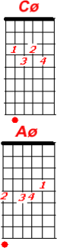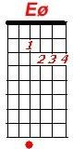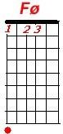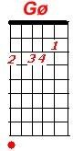

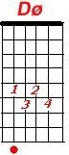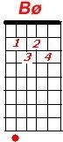

## Outras possibilidades para os mesmos acordes Maiores

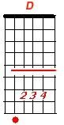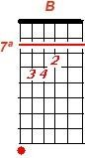

**Menores**

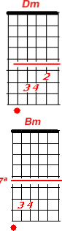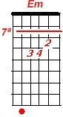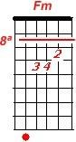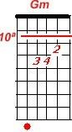

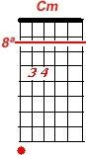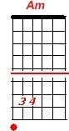

## Com 7ª

